Studente: Parisi Luca Codice Gruppo: 995

Matricola: 0000626455 Esame: Basi di Dati

Data: 09/01/2014

**PROGETTAZIONE**

**DELLA BASE DI DATI**

**DI UN AZIENDA CHE RACCOGLIE SOTTOPRODOTTI DI ORIGINE ANIMALE**

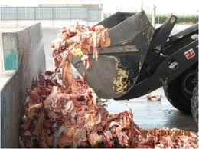

**INDICE**

DESCRIZIONE DEL DOMINIO DI APPLICAZIOINE Pag. 4

* Tracciabilità Pag. 5
* Categorie di Soa Pag. 6
* La filiera dei Soa Pag. 10
* Riconoscimento di stabilimenti e impianti Pag. 17
* Controlli Ufficiali Pag. 19

ANALISI DEI REQUISITI

* Intervista Pag. 20
* Rilevamento Ambiguità e Correzioni Proposte Pag. 22
* Estrazione dei Concetti Principali Pag. 23

PROGETTAZIONE CONCETTUALE

* Scelta della strategia di progetto Pag. 24
* Schema scheletro Pag. 25
* Glossario dei vincoli Pag. 26
* Raffinamenti proposti Pag. 27
* Schemi concettuali parziali (viste) Pag. 28  
  - Vista Generalizzazioni Pag. 29  
  - Vista Viaggio di Scarico Pag. 30  
  - Vista Viaggio di Carico Pag. 31  
  - Vista Pagamenti Pag. 32  
  - Legenda Associazioni Pag. 33
* Schema concettuale finale Pag. 35  
  - Legenda Associazioni Pag. 36

PROGETTAZIONE LOGICA

* Stima del volume dei dati Pag. 37
* Operazioni Principali Pag. 38
* Schemi di navigazione Pag. 39
* Raffinamento dello schema Pag. 41
* Analisi delle ridondanze Pag. 42
* Traduzione di entità e associazioni in schema relazionale Pag. 44
* Traduzione delle operazioni in query SQL Pag. 46

PROGETTAZIONE APPLICAZIONE Pag. 48

**DESCRIZIONE DEL DOMINIO DI APPLICAZIONE**

Si vuole realizzare una base di dati di un azienda che raccoglie sottoprodotti di origine animale dal luogo di produzione e che si occupa poi di smaltirli.

L’azienda dovrà essere in regola secondo la normativa vigente europea e in particolare dello Stato Italiano.

In seguito verrà descritto il ciclo di vita dei sottoprodotti di origine animale, cioè dalla produzione fino allo smaltimento.

SOTTOPRODOTTI DI ORIGINE ANIMALE (in seguito SOA), cosa sono?

* Gli scarti derivati dalla lavorazione dei prodotti di origine animale,
* Le parti di animali giudicate non idonee per il consumo umano,
* Quanto destinato alla distruzione perché non utilizzabile né per l’industria zootecnica, né come fertilizzante, né idoneo per la produzione di biogas o per il compostaggio,

vanno a costituire il complesso panorama dei “sottoprodotti di origine animale”.

In modo più dettagliato con la definizione di “sottoprodotti di origine animale” (S.O.A.), si intendono corpi interi o parti di animale o prodotti di origine animale (es. latte, uova, pesci) compresi ovuli, embrioni e sperma, non destinati al consumo umano.

A seconda del rischio sanitario, tali sottoprodotti, possono essere inviati alla distruzione mediante incenerimento o coincenerimento oppure essere valorizzati al fine di ottenere dei sottoprodotti destinabili all'industria mangimistica o per altri scopi industriali.

TRACCIABILITA’:

REGOLAMENTO (CE) N. 178/2002 DEL PARLAMENTO EUROPEO E DEL CONSIGLIO

del 28 gennaio2002

In seguito ai diversi casi di trasmissione di malattie di origine animale, il parlamento europeo ha definito il regolamento per la tracciabilità dei sottoprodotti di origine animale, per identificare ed isolare il più rapidamente possibile i prodotti contaminati.

Per ricordare:

Nel 1996 e nel 2000 c’è stata l’emergenza del morbo della “mucca pazza”, L'encefalopatia spongiforme bovina (BSE, ossia *Bovine Spongiform Encephalopathy*). La BSE fa parte di un gruppo di malattie denominate encefalopatie spongiformi trasmissibili (TSE) che colpiscono diverse specie animali, compreso l'uomo.

Nel 1999 i polli e le uova contaminati di diossina provenienti dal Belgio hanno invaso l’Europa.

La quantità di diossina era 500 volte superiore rispetto a quella che l’Organizzazione Mondiale della Sanità indica come tollerabile dall’organismo umano.

In entrambi i casi sono sotto accusa le farine animali, realizzate con prodotti non al 100% di origine animale (ad esempio olii minerali usati per lubrificare i motori delle automobili) e il processo di produzione delle stesse.

Tutti gli operatori lungo la filiera dei sottoprodotti di origine animale sono responsabili della raccolta, dell’identificazione secondo categorie, del trasporto e della tracciabilità dei SOA.

CATEGORIE DI SOA:

I sottoprodotti di origine animale sono divisi in 3 categorie:

**Categoria 1:**

Comprende tutti i SOA che sono destinati alla distruzione mediante gli impianti di incenerimento o coincenerimento.

I materiali di categoria 1 comprendono i seguenti sottoprodotti di origine animale:

• tutte le parti del corpo, incluse le pelli degli animali sospettati di essere affetti da un'encefalopatia spongiforme trasmissibile (TSE), degli animali abbattuti nel quadro di misure di eradicazione delle TSE, degli animali da compagnia, degli animali da giardino zoologico e da circo, degli animali da esperimento, degli animali selvatici se si sospetta che siano affetti da malattie trasmissibili;

• i materiali specifici a rischio in quanto tessuti suscettibili di veicolare un agente infettivo;

• i prodotti ottenuti da animali cui sono state somministrate sostanze vietate o contenenti prodotti pericolosi per l'ambiente (es. doping cavalli da corsa);

• tutti i materiali di origine animale raccolti nell'ambito del trattamento delle acque reflue degli impianti di trasformazione di categoria 1 e degli altri locali in cui viene effettuata l'asportazione di materiali specifici a rischio;

• i rifiuti di cucina e ristorazione provenienti da mezzi di trasporto che effettuano tragitti internazionali;

• le miscele di materiali di categoria 1 con materiali di categoria 2 e/o 3.

La manipolazione e il magazzinaggio intermedi dei materiali di categoria 1 sono effettuati unicamente presso gli impianti di transito riconosciuti per la stessa categoria. Dopo essere stati raccolti, trasportati e identificati senza indebito ritardo, tali materiali

• sono eliminati direttamente come rifiuti mediante incenerimento in un impianto di incenerimento riconosciuto;

• sono trasformati in un impianto di trasformazione riconosciuto secondo un metodo specifico, in questo caso i materiali risultanti sono contrassegnati ed eliminati come rifiuti mediante incenerimento o coincenerimento;

• ad esclusione dei materiali provenienti da corpi di animali infettati (o sospetti tali) da una TSE, trasformati secondo un metodo specifico in un impianto riconosciuto, in questo caso i materiali risultanti sono contrassegnati ed eliminati come rifiuti mediante sotterramento in una discarica riconosciuta;

• nel caso di rifiuti di cucina e ristorazione sono eliminati come rifiuti mediante sotterramento in discarica.

**Categoria 2:**

Comprende tutti i SOA che non sono destinati all’alimentazione animale e che possono essere compostati e utilizzati come fertilizzanti.

I materiali di categoria 2 comprendono i seguenti sottoprodotti di origine animale:

• lo stallatico e il contenuto del tubo digerente;

• tutti i materiali di origine animale diversi da quelli appartenenti alla categoria 1 e raccolti nell'ambito del trattamento delle acque reflue dei macelli;

• i prodotti di origine animale contenenti residui di farmaci veterinari e di agenti contaminanti se in concentrazione eccedente i limiti comunitari;

• i prodotti di origine animale diversi dai materiali di categoria 1 che sono importati da paesi terzi e non risultano conformi ai requisiti veterinari comunitari;

• gli animali che non rientrano nella categoria 1 e che non siano stati macellati per il consumo umano;

• le miscele di materiali di categoria 2 e 3.

Ad eccezione dello stallatico, la manipolazione e il magazzinaggio intermedi dei materiali di categoria 2 sono effettuati unicamente presso gli impianti di transito riconosciuti per la stessa categoria. Dopo essere stati raccolti, trasportati e identificati senza indebito ritardo tali materiali:

• sono eliminati direttamente come rifiuti mediante incenerimento in un impianto di incenerimento riconosciuto;

• sono trasformati in un impianto di trasformazione riconosciuto secondo un metodo specifico, i materiali risultanti sono contrassegnati e sono quindi eliminati come rifiuti;

• sono insilati o compostati se si tratta di materiali di origine ittica;

• nel caso di stallatico, di contenuto del tubo digerente, di latte e di colostro che non presentino rischi di diffusione di malattie trasmissibili sono trasformati in un impianto di produzione di biogas o compostati oppure sottoposti a trattamento in un impianto tecnico;

• sono utilizzati in un impianto tecnico per produrre trofei di caccia.

**Categoria 3:**

Comprende tutti i SOA che non sono destinati al consumo umano e che possono essere usati come materie prime per produrre alimenti per animali.

I materiali di categoria 3 comprendono i seguenti sottoprodotti di origine animale:

• le parti di animali macellati idonee al consumo umano ma ad esso non destinate per motivi commerciali;

• le parti di animali macellati dichiarate inidonee al consumo umano ma che non presentano segni di malattie trasmissibili;

• le pelli, gli zoccoli e le corna, le setole di suini e le piume ottenuti da animali macellati in un macello e considerati, in seguito a ispezione ante mortem, idonei al consumo umano;

• il sangue ottenuto da animali, esclusi i ruminanti, macellati in un macello dopo aver subito un'ispezione ante mortem;

• i sottoprodotti di origine animale ottenuti dalla fabbricazione di prodotti destinati al consumo umano, compresi i ciccioli e le ossa sgrassate;

• i prodotti alimentari di origine animale diversi dai rifiuti di cucina e ristorazione che non sono più destinati al consumo umano per motivi commerciali, a causa di problemi di lavorazione o di difetti d'imballaggio;

• il latte crudo di animali che non presentano sintomi clinici di malattie trasmissibili;

• i pesci o altri animali marini, ad eccezione dei mammiferi, catturati in altomare e destinati alla produzione di farina di pesce come anche i sottoprodotti freschi dei pesci provenienti da impianti che fabbricano prodotti destinati al consumo umano;

• i gusci d'uovo di animali che non presentano segni clinici di malattie trasmissibili;

• il sangue, le pelli, gli zoccoli, le piume, la lana, le corna, i peli e le pellicce ottenuti da animali sani;

• i rifiuti di cucina e ristorazione esclusi quelli di categoria 1.

La manipolazione o il magazzinaggio intermedi dei materiali di categoria 3 sono effettuati unicamente presso gli impianti di transito riconosciuti per la stessa categoria. Dopo essere stati raccolti, trasportati e identificati senza indebito ritardo tali materiali:

• sono eliminati direttamente come rifiuti mediante incenerimento in un impianto riconosciuto;

• sono impiegati come materie prime in un impianto di produzione di alimenti per animali da compagnia;

• sono trasformati in un impianto di produzione di biogas o in un impianto di compostaggio riconosciuti;

• se si tratta di rifiuti di cucina e ristorazione di categoria 3 sono trasformati in un impianto di produzione di biogas o compostati;

• se si tratta di materiali di origine ittica, sono insilati o compostati.

LA FILIERA DEI SOA:

STARTING POINT (regolamento 1069/2009, art.4(1), considerandum(21) ):

E’ considerato il momento in cui i sottoprodotti sono prodotti/generati e conseguentemente sottostanno alle norme sui sottoprodotti di origine animale.

Dal momento in cui un prodotto è considerato sottoprodotto (starting point), il produttore di SOA deve applicare le regole della tracciabilità.

Figura 1:

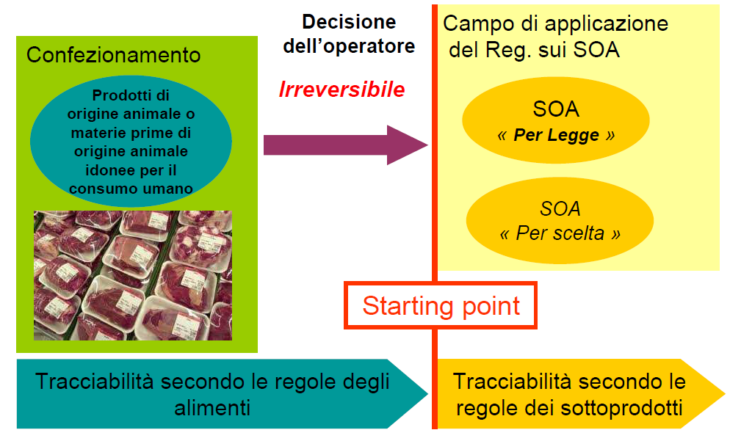

Il produttore deve quindi effettuare l’Identificazione dei SOA e immagazzinarli temporaneamente in contenitori dedicati, i quali sono identificati per ognuna delle 3 categorie.

Figura 2:

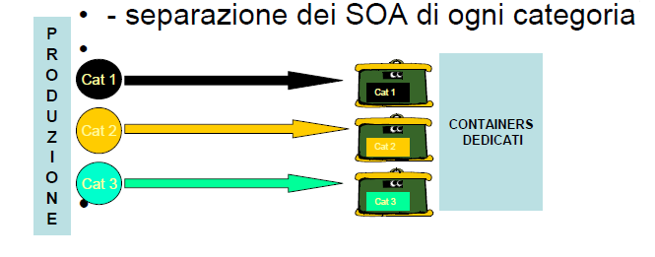

Possibili produttori: macellerie, supermercati, mattatoi, centri veterinari, enti comunali, aziende agricole e imprese che producono scarti ittici, salumifici, …

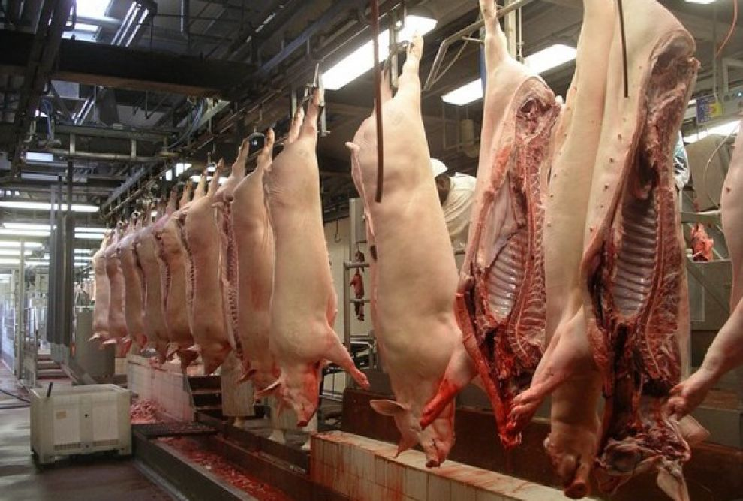

RACCOLTA, TRASPORTO, MAGAZZINAGGIO E SPEDIZIONE:

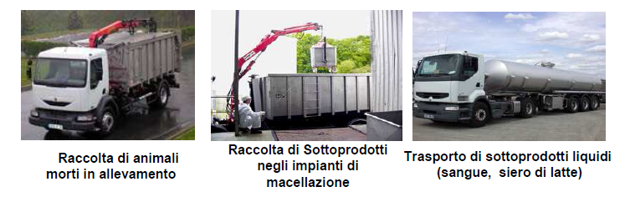

REGOLAMENTO CE 1774/02

“Norme sanitarie relative ai sottoprodotti di origine

animale non destinati al consumo umano”

La procedura regolamentare concerne l'identificazione e l'etichettatura delle materie prime delle tre categorie, le caratteristiche dei veicoli e dei contenitori, i documenti commerciali, i certificati sanitari, le condizioni di trasporto. Ogni spedizione dev'essere messa a registro.

Per la spedizione di sottoprodotti di origine animale e di prodotti derivati lo Stato membro di destinazione deve aver autorizzato l'invio di materiali delle categorie 1 e 2 come anche delle proteine animali trasformate. Debitamente identificati tutti i sottoprodotti di origine animale sono inoltrati direttamente all'impianto di destinazione.

IDENTIFICAZIONE E TRASPORTO SOA:

Le principali classificazioni dei sottoprodotti di origine animale sono riconducibili, in via principale, alle classi 1, 2 e 3 e devono essere raccolti, trasportati ed identificati senza indebito ritardo.

I materiali di categoria 1, 2 e 3 devono essere identificabili e debbono restare separati per tutta la durata delle operazioni di raccolta e trasporto.

Debbono essere raccolti e trasportati mediante contenitori o veicoli furgonati specificatamente identificati e autorizzati dal servizio veterinario dell’Azienda Sanitaria locale competente.

Gli automezzi autorizzati dovranno essere sottoposti ogni due anni alla verifica di mantenimento dello stesso da parte della Asl.

I contenitori ed i veicoli autorizzati devono essere identificati mediante targa inamovibile di metallo o di altro materiale idoneo.

Ad ogni contenitore è associata un’etichetta che identifica la categoria dei SOA che può contenere.

In caso di materiali della categoria 3, l’etichetta dovrà riportare la dicitura “Non destinati al consumo umano”.

In caso di materiali della categoria 2 l’etichetta dovrà riportare la dicitura “Non destinati al consumo animale”.

In caso di materiali della categoria 1 l’etichetta dovrà riportare la dicitura “Destinato solo all’eliminazione”.

I veicoli e le attrezzature che vengono a contatto con sottoprodotti di origine animale devono essere puliti, lavati e disinfettati dopo ogni utilizzazione e tenuti in buono stato di pulizia.

IDENTIFICAZIONE DEI CONTAINERS:

Definizione: per container si intende il contenitore dell’automezzo che trasporta SOA.

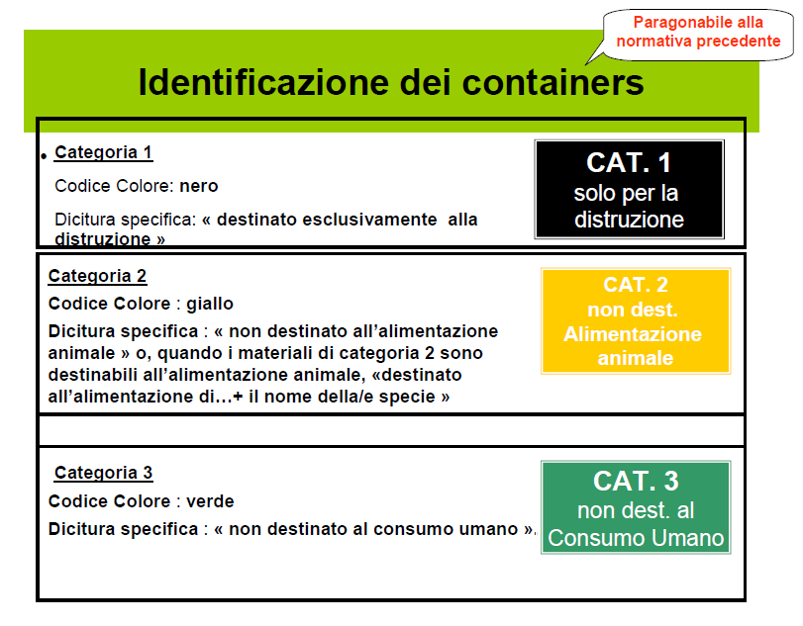

DESTINAZIONE:

Una volta ritirati, i SOA vengono portati in impianti che hanno autorizzazioni a norma di legge:

* Impianti di transito: in attesa di essere rimossi e trasformati.
* Impianti di trasformazione: vengono trasformati e riutilizzati per mangimi animali e/o concimi.
* Impianti di incenerimento: vengono distrutti definitivamente.

Per ognuna di queste fasi l’impianto ha l’obbligo di tenere un registro carico-scarico aggiornato, a disposizione degli organi di controllo, con annotato la descrizione del materiale nonché la data di trasformazione.

REGISTRI, DOCUMENTI COMMERCIALI E CERTIFICATI SANITARI

(R.1069/2009, Art.21(2) e (3), Art. 22(1))

Tutti gli operatori coinvolti nella filiera dei sottoprodotti (produttori di SOA, trasportatori a impianti riconosciuti o registrati) DEVONO:

- mantenere registrazione delle movimentazioni di sottoprodotti e di prodotti derivati ed i relativi documenti commerciali o certificati sanitari

- assicurare che i sottoprodotti e i prodotti derivati siano accompagnati durante il trasporto da un documento commerciale e ove necessario da un certificato sanitario

una volta raggiunto l’end point, non sussiste più l’obbligo di mantenere la registrazione e la documentazione.

Per il trasporto i S.O.A devono essere accompagnati da un documento commerciale o, in particolari casi, da un certificato sanitario*.

Devono essere specificati i seguenti dati:

* La data di prelievo del materiale
* La descrizione dei materiali, la specie animale, i prodotti trasformati e se nel caso, il marchio auricolare.
* La quantità del materiale (approssimativa)
* I dati anagrafici del trasportatore
* I dati anagrafici dell’impianto di conferimento

Si devono stampare almeno 3 copie (produttore, trasportatore e destinatario) ed il documento deve essere conservato per almeno 2 anni.

*il certificato sanitario è richiesto in casi particolari, quali:

* Morte di un animale per malattia (certificato veterinario)
* Soppressione mediante eutanasia (certificato veterinario)
* Sequestro effettuato da organi di controllo per alimenti ritenuti non conformi (certificato sanitario che ne attesti la non infettività e verbale redatto dall’organo di competenza)
* Alimenti deteriorati e contaminati da agenti esterni per i quali vanno adottate misure precauzionali particolari (certificato sanitario).

END POINT (R.1069/2009, art.5, considerandum (22) ):

Rappresenta il punto finale della fabbricazione oltre il quale i prodotti derivati non sono più soggetti alle prescrizioni del Regolamento.

Successivamente all’end point non è più richiesta la tracciabilità e il controllo ufficiale come previsto dal Regolamento 1069/2009, quindi i prodotti possono essere immessi sul

mercato senza restrizioni e non sono più soggetti a controlli ufficiali.

L’end point è stabilito per i prodotti derivati agli art. 33, 35 e 36 del Regolamento 1069/2009.

SCHEMA RIEPILOGATIVO:

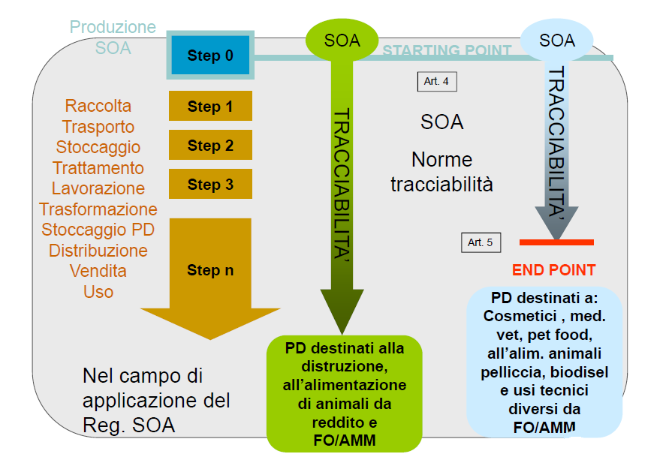

PD = prodotti derivati

**Riconoscimento di stabilimenti ed impianti**

Gli stabilimenti o gli impianti in cui si svolgono operazioni relative ai SOA, che presentano un livello di rischio considerevole per la salute pubblica e per gli animali, sono soggetti al preventivo riconoscimento da parte dell’autorità competente.

Nello specifico, sono soggetti a riconoscimento gli stabilimenti e gli impianti che svolgono una o più delle seguenti attività:

* trasformazione, attraverso i metodi di trasformazione standard o i metodi alternativi;
* combustione di sottoprodotti e PD;
* produzione di alimenti per animali da compagnia;
* produzione di fertilizzanti organici ed ammendanti;
* incenerimento e coincenerimento, diversi da quelli riconosciuti ai sensi delle direttiva 2000/76/CE15;
* manipolazione dei SOA a seguito della raccolta mediante le seguenti operazioni:

o – selezione;

o – taglio;

o – refrigerazione;

o – congelamento;

o – salatura;

o – asportazione delle pelli e del materiale specifico a rischio;

* magazzinaggio dei SOA; ostaggio e biogas;
* magazzinaggio di prodotti derivati se destinati ad essere:

o smaltiti in discarica o mediante incenerimento o coincenerimento;

o usati come combustibile;

o usati come mangimi;

o usati come fertilizzanti organici o ammendanti (farine tal quali), escluso il magazzinaggio in un luogo di diretta applicazione.

Inceneritore Impianto di Biogas

|  |  |
| --- | --- |
| **C:\Users\luca.parisi2\Desktop\inceneritore.jpg** | **C:\Users\luca.parisi2\Desktop\biogas.jpg** |

**Registrazione di stabilimenti e di impianti**

Gli stabilimenti, gli impianti di trasformazione o di manipolazione di determinati prodotti trasformati che non presentano più rischi per la salute pubblica o degli animali non sono sottoposti a riconoscimento bensì a registrazione, in modo da consentire e garantire il controllo ufficiale dei flussi di materiale e garantirne la tracciabilità.

Per gli stabilimenti e gli impianti già riconosciuti o registrati ai sensi del Reg. 852/2004 o del Reg. 853/2004 non è necessario effettuare la registrazione ai sensi del Reg. 1069.

**Procedura di registrazione**

Ai fini della registrazione di una nuova attività, l’operatore notifica la Segnalazione Certificata di Inizio Attività (SCIA) all’ASP o al Comune in cui ha sede l’attività o in cui l’operatore è residente (nel caso si tratti di attività prive di stabilimento, quali, ad esempio, il trasporto), secondo modalità definite dalle Regioni o PA.

L’operatore, al momento della presentazione della notifica, dichiara di rispettare i requisiti generali e specifici richiesti dai Regolamenti 1069 del 2009 e 142 del 2011.

L’operatore può iniziare l’attività successivamente all’avvenuta notifica.

**Elenchi degli stabilimenti o degli impianti registrati e riconosciuti**

Ogni Stato membro ha l’obbligo di elaborare, per il proprio territorio, un elenco di stabilimenti, impianti ed operatori riconosciuti o registrati e di assegnare a ciascun impianto un numero ufficiale di identificazione connesso alla natura delle sue attività.

Al fine di supportare gli Stati membri nello stabilire tali elenchi, l’UE mette a disposizione una pagina web (http://ec.europa.eu/food/food/biosafety/establishments/list_abp_en.htm) contenente un link ai siti web nazionali dove è possibile visionare l’elenco master di tutti gli stabilimenti, impianti e operatori riconosciuti o registrati sul proprio territorio.

In Italia, ogni stabilimento riconosciuto o registrato è inserito, a cura della Regione o PA, nell’elenco nazionale del Ministero della Salute. In questo elenco sono disponibili le liste degli stabilimenti italiani autorizzati alla lavorazione e manipolazione dei sottoprodotti di origine animale.

R**E**GOLAMENTO 1069/09 “CONTROLLI UFFICIALI”

L’Autorità Sanitaria, ad ogni stadio della filiera dei SOA (Raccolta, Trasporto, Stoccaggio, Trattamento, Lavorazione, Trasformazione, Stoccaggio prodotti derivati, Distribuzione, Vendita, Uso) controlla il rispetto delle prescrizioni del regolamento periodicamente e senza preavviso.

Nello Stato Italiano l’Autorità Sanitaria consiste nel Ministero della Salute, nelle Regioni e nell’ASL.

Ulteriori controlli sono fatti, in collaborazione con gli Stati membri, dalla commissione europea FVO (Food and Veterinary Office).

L’Autorità competente deve effettuare controlli ufficiali e supervisioni ad intervalli regolari lungo tutta la filiera dei sottoprodotti con particolare riguardo alla tracciabilità:

1. Controllo Ufficiale sulla separazione e l’identificazione dei SOA e dei mezzi di trasporto

2. Controllo Ufficiale sulla corretta destinazione dei SOA/prodotti derivati

3. Controllo Ufficiale sulle registrazioni/documenti commerciali e controllo incrociato dei documenti commerciali

4. Controllo Ufficiale della spedizione di SOA/prodotti derivati ad altri Paesi membri

AUTOCONTROLLI ALL’INTERNO DEGLI STABILIMENTI E DEGLI IMPIANTI:

I gestori e i proprietari degli impianti di transito e degli impianti di trasformazione attuano una procedura permanente elaborata conformemente ai principi del sistema di analisi dei rischi e punti critici di controllo (HACCP). Essi devono:

* identificare i punti critici per stabilire un metodo di sorveglianza e di controllo;
* nel caso di un impianto di trasformazione, prelevare campioni per analisi;
* registrare i risultati dei controlli e dei test e conservarli per almeno due anni;
* introdurre un sistema che consenta la rintracciabilità di ciascuna partita spedita.

Qualora i risultati della prova su campioni non siano conformi, il gestore dell'impianto informa immediatamente l'autorità competente, ricerca le cause delle varianze, arresta la spedizione dei materiali contaminati, aumenta la frequenza dei controlli alla produzione e procede a un'opportuna decontaminazione dell'impianto.

**ANALISI DEI REQUISITI**

INTERVISTA:

PERSONALE:

Il nostro personale è formato da un amministratore delegato, qualche impiegato, una decina di camionisti e da qualche addetto al lavaggio dei container.

Per ogni lavoratore interessa sapere il nome, il cognome, l’età e i recapiti telefonici.

MEZZI:

I mezzi che abbiamo a disposizione sono i camion, i rimorchi, i container e la pesa.

Il numero dei camion è lo stesso numero dei camionisti, mentre i container sono circa un centinaio. Inoltre ci sono una decina di rimorchi.

CLIENTI:

I nostri clienti abituali sono i macelli, ma offriamo anche servizi di raccolta di animali morti in allevamento e di animali domestici.

Per ogni cliente interessa sapere il referente, i recapiti telefonici, la sede, l’eventuale contratto e i tipi di SOA che produce.

IMPIANTI:

Gli impianti di trasformazione e smaltimento sono molto distanti dalla nostra sede.

Per ogni impianto di trasformazione interessa sapere la partita iva, la sede, i recapiti telefonici, il referente e i tipi di SOA che tratta.

VIAGGIO:

Ci sono 3 tipi di viaggio:

* viaggio per sola raccolta dai clienti
* viaggio per solo scarico nell’impianto di trasformazione / smaltimento
* viaggio ottimizzato

Dato che gli impianti di trasformazione e smaltimento sono molto distanti rispetto alla nostra sede, mentre i macelli, per contro, sono più vicini, è possibile fare viaggi ottimizzati per risparmiare sui costi di trasporto.

Un viaggio ottimizzato funziona in questo modo:

un camionista parte dalla sede con il container carico dal giorno precedente per andarlo a scaricare nell’impianto di trasformazione. Scaricato il container nell’impianto, il camionista usa gli attrezzi di lavaggio dell’impianto per dare una lavata veloce al container.

Di conseguenza va dal cliente, ad esempio un macello, lascia il container vuoto al cliente e carica il container che è stato riempito precedentemente direttamente dal cliente.

A questo punto se il macello ha la pesa, il carico del container viene pesato direttamente nella sede del cliente, altrimenti il carico viene pesato in sede, e il peso viene aggiunto nella fattura di conseguenza.

Infine il camionista torna in sede col container carico e fa il rifornimento di gasolio al camion per il giorno dopo.

I viaggi ottimizzati comunque non possono sempre essere fatti, per una serie di motivi:

* i container dopo qualche viaggio ottimizzato devono essere lavati per bene dagli addetti al lavaggio in sede
* i container caricati dal cliente e portati in sede non sono sempre pieni, di conseguenza non conviene andare fino all’impianto di trasformazione con un container non del tutto pieno.

All’interno di un container, può essere messo un separatore che consente di caricare 2 tipi di SOA diversi ma della stessa categoria dallo stesso cliente.

Quando si fa un viaggio di raccolta col rimorchio, si trasportano 2 container, quindi si può andare da 2 clienti diversi. Per ogni cliente poi si possono trasportare 2 tipi di SOA diversi della stessa categoria, se è presente il separatore nel container.

Quando si fa un viaggio di scarico non si parte mai col separatore nei container, quindi si possono portare al massimo 2 tipi di SOA nello stesso impianto di destinazione, se si trasporta anche il rimorchio con un altro container.

Col rimorchio si può portare un container extra, e in un viaggio ottimizzato o in un viaggio di scarico, si possono scaricare i 2 container in 2 impianti diversi.

Sebbene gli impianti di trasformazione / smaltimento sono molto distanti dall’azienda, è tuttavia possibile fare anche viaggi di solo scarico (senza fare il viaggio di carico prima di tornare in sede).

In una giornata lavorativa, un camionista può fare solo un viaggio di scarico (e di conseguenza solo un viaggio ottimizzato) a causa della distanza tra sede e impianti, ma può fare più viaggi di raccolta dai clienti.

Per ogni viaggio interessa sapere:

* il conducente
* il camion
* l’eventuale rimorchio
* i container utilizzati
* i tipi di SOA trasportati, con il relativo peso
* il tipo di viaggio
* i clienti serviti
* l’impianto di destinazione
* i documenti necessari al trasporto.
* la data

Per i documenti necessari al trasporto interessa sapere solamente il riferimento alla busta in cui sono immagazzinati in azienda (ad esempio il numero di armadietto), in quanto devono essere conservati in azienda per almeno 2 anni.

ALTRE INFORMAZIONI:

Per ogni camion interessa sapere la targa, l’anno in cui è stato comprato, la scadenza del periodo assicurativo e quanti km fa al litro.

Ogni container è identificato dal relativo codice ISO 6346.

Per ogni container interessa il volume e l’anno in cui è stato comprato.

Ogni container può trasportare SOA appartenenti a categorie diverse, dopo che sono stati lavati e gli è stata cambiata l’etichetta di trasporto.

Interessa sapere anche, per ogni lavaggio, la data, l’addetto al lavaggio e il container lavato.

Per ogni rimorchio interessa sapere la targ e, la scadenza del periodo assicurativo.

L’assicurazione del rimorchio è riferita al rischio statico, mentre è collegato alla motrice invece copre l’assicurazione della motrice.

Ogni Impianto può fare un prezzo diverso per uno stesso tipo di SOA.

Il prezzo per i nostri clienti invece è fissato per ogni tipo di SOA.

Per ogni mese si vogliono memorizzare i pagamenti ricevuti da tutti i clienti e i pagamenti effettuati verso gli impianti. Per ogni pagamento interessa sapere il mese, l’anno, il prezzo totale, e il cliente / impianto.

RILEVAMENTO DELLE AMBIGUITA’ E CORREZIONI PROPOSTE:

|  |  |  |
| --- | --- | --- |
| ESPRESSIONE | SOSTITUZIONE | MOTIVAZIONE |
|  |  |  |
| Dipendenti | Lavoratori | Sinonimo |
| Conducente | Camionista | Sinonimo |
| Impianto di trasformazione / smaltimento | Impianto | Sinonimo |
| Turno di lavoro | Giorno lavorativo | Termine più appropriato |
| Tipi di SOA | Tipi di SOA per categoria | Termine più chiaro |
| Macelli | Clienti | Termine più generale |

ESTRAZIONE DEI CONCETTI PRINCIPALI:

Vengono adesso ricavate tutte le parole ed espressioni dalle specifiche che probabilmente serviranno allo schema concettuale finale:

PERSONALE: MEZZI

amministratore delegato, camion

impiegati, rimorchi

addetti al lavaggio dei container container

camionisti,

CLIENTI IMPIANTI:

clienti impianti di destinazione,

VIAGGIO:

Viaggio di carico,

Viaggio di scarico,

Viaggio ottimizzato (viaggio di scarico + viaggio di carico)

ALTRO:

Giorno lavorativo per ogni camionista, nel quale può fare solo un viaggio di scarico ma più viaggi di carico,

Peso SOA,

Prezzo SOA,

Lavaggio,

Pagamento Cliente / Impianto.

**PROGETTAZIONE CONCETTUALE**

SCELTA DELLA STRATEGIA DI PROGETTO:

Si passa ora alla progettazione dello schema concettuale date le specifiche.

Dato che il progetto contiene molti concetti non comprensibili immediatamente, si esegue una strategia di progetto evolutiva.

Si parte quindi da un primo schema concettuale (scheletro) che prova ad esprimere i concetti principali nella maniera più semplice possibile, per poi vedere quali vincoli non sono espressi e migliorarlo di conseguenza. Infine si fanno delle viste parziali sugli altri concetti e, assemblando tutto insieme, si arriva poi allo schema concettuale finale.

SCHEMA SCHELETRO:

Il primo schema concettuale si focalizza sull’entità viaggio, in quanto è l’entità principale del sistema. Tutte le altre entità sono associate all’entità viaggio, in questo modo è possibile reperire tutte le informazioni per un dato viaggio.

LEGENDA ASSOCIAZIONI:

Numero Nome

|  |  |
| --- | --- |
| 1 | Conducente |
| 2 | Container su Motrice |
| 3 | Container su Rimorchio |
| 4 | Camion in Viaggio |
| 5 | Rimorchio Utilizzato |
| 6 | Informazioni Rimorchio |
| 7 | Destinazione Rimorchio |
| 8 | Destinazione Motrice |
| 9 | SOA Trasportati da Rimorchio |
| 10 | SOA trasportati da Camion |
| 11 | Raccolta Rimorchio |
| 12 | Raccolta Motrice |
| 13 | Lavorazione |
| 14 | Produzione |

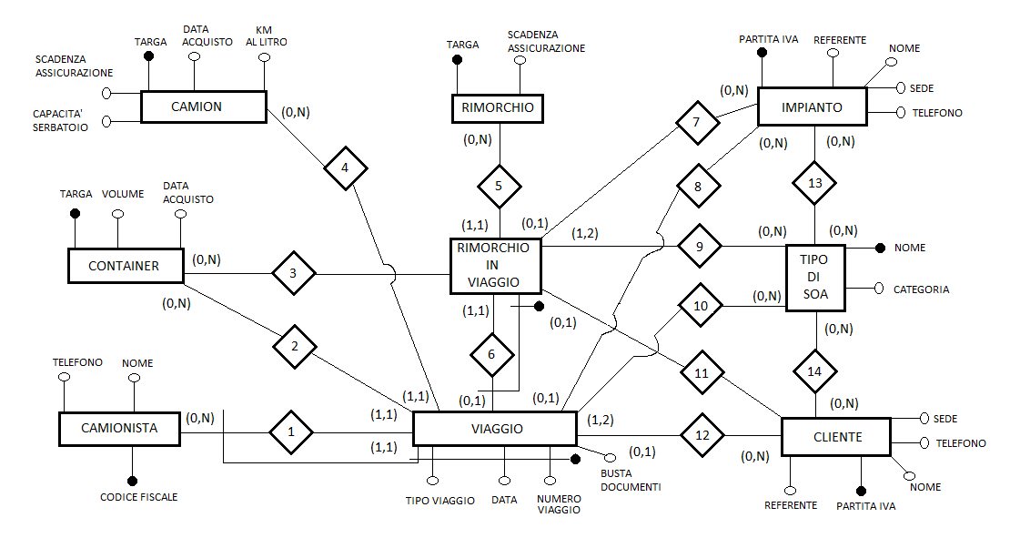

GLOSSARIO DEI VINCOLI:

Vengono riportati dalle specifiche tutti i vincoli del sistema non evidenti dallo scheletro dello schema ER:

L’entità CONTAINER è associata sia all’entità VIAGGIO (che contiene le informazioni relative al container trasportato dalla motrice) che all’entità RIMORCHIO_IN_VIAGGIO (che contiene le informazioni relative al container trasportato dall’eventuale rimorchio).

Il vincolo che non è espresso dallo schema ER è che il container trasportato dalla motrice (cioè associato all’entità VIAGGIO) deve essere diverso dal container trasportato dall’eventuale rimorchio (cioè associato all’entità RIMORCHIO_IN_VIAGGIO).

Un altro vincolo inespresso è che se l’attributo tipo di viaggio dell’entità VIAGGIO indica un viaggio di scarico, l’attributo numero viaggio al massimo può essere uguale a 1, in quanto un camionista può fare al massimo un viaggio di scarico al giorno.

Questo scheletro inoltre non rappresenta il concetto di viaggio ottimizzato, che è una combinazione di un viaggio di scarico più un viaggio di carico (fatti con lo stesso camionista e con la stessa data):

Il viaggio ottimizzato verrà aggiunto in seguito.

CONCETTI NON ANCORA RAPPRESENTATI:

* Lavaggio dei container
* Altri dipendenti
* Pagamento Clienti / Impianti

RAFFINAMENTI PROPOSTI:

Lo scheletro non rappresenta il concetto di viaggio ottimizzato, che è una combinazione di un viaggio di scarico più un viaggio di carico (fatti con lo stesso camionista e con la stessa data):

Il viaggio ottimizzato verrà aggiunto in seguito.

Per definire meglio i vincoli dei viaggi, si preferisce utilizzare una gerachia: l’entità VIAGGIO diventa padre dell’entità VIAGGIO_DI_CARICO e dell’entità VIAGGIO_DI_SCARICO.

In questo modo è possibile cambiare la chiave delle 2 entità figlie:

* La chiave delll’entità VIAGGIO_DI_CARICO è formata dalla chiave importata dall’entità CAMIONISTA, dalla data e dal numero viaggio (in questo modo un camionista può fare più viaggi di carico al giorno);
* La chiave dell’entità VIAGGIO_DI_SCARICO invece è formata solo dalla chiave importata dall’entità CAMIONISTA e dalla data.

Il viaggio ottimizzato viene espresso quindi come associazione fra l’entità VIAGGIO_DI_CARICO e l’entità VIAGGIO_DI_SCARICO. Il vincolo da controllare è che nelle 2 istanze coinvolte nell’associazione il camionista, la data, il camion e l’eventuale rimorchio devono rimanere gli stessi.

Viene fatta una generalizzazione anche per l’entità RIMORCHIO_IN_VIAGGIO, che diventa padre dell’entità RIMORCHIO_IN_CARICO (associata a VIAGGIO_DI_CARICO) e a RIMORCHIO_IN_SCARICO (associata a VIAGGIO_DI_SCARICO).

Con queste 2 generalizzazioni si possono esprimere meglio anche i vincoli con le cardinalità, ad esempio la cardinalità del VIAGGIO_DI_CARICO associata a CLIENTE diventa (1,1) da (0,1) com’era con la sola entità VIAGGIO.

Per rappresentare nella base di dati le informazioni relative a tutto il personale, si fa una generalizzazione DIPENDENTE, la quale può essere specializzata nell’entità CAMIONISTA e nell’entità ADDETTO AL LAVAGGO.

L’entità ADDETTO AL LAVAGGIO avrà un’associazione dedicata per rappresentare i lavaggi dei container.

SCHEMI CONCETTUALI PARZIALI (VISTE):

Verranno visualizzate adesso le seguenti viste, ognuna delle quali si focalizza su un concetto dello schema ER.

Tutte queste viste andranno a comporre lo schema ER finale.

VISTA GENERALIZZAZIONI

VISTA VIAGGIO DI SCARICO

VISTA VIAGGIO DI CARICO

VISTA PAGAMENTI CLIENTI / IMPIANTI

VISTA GENERALIZZAZIONI

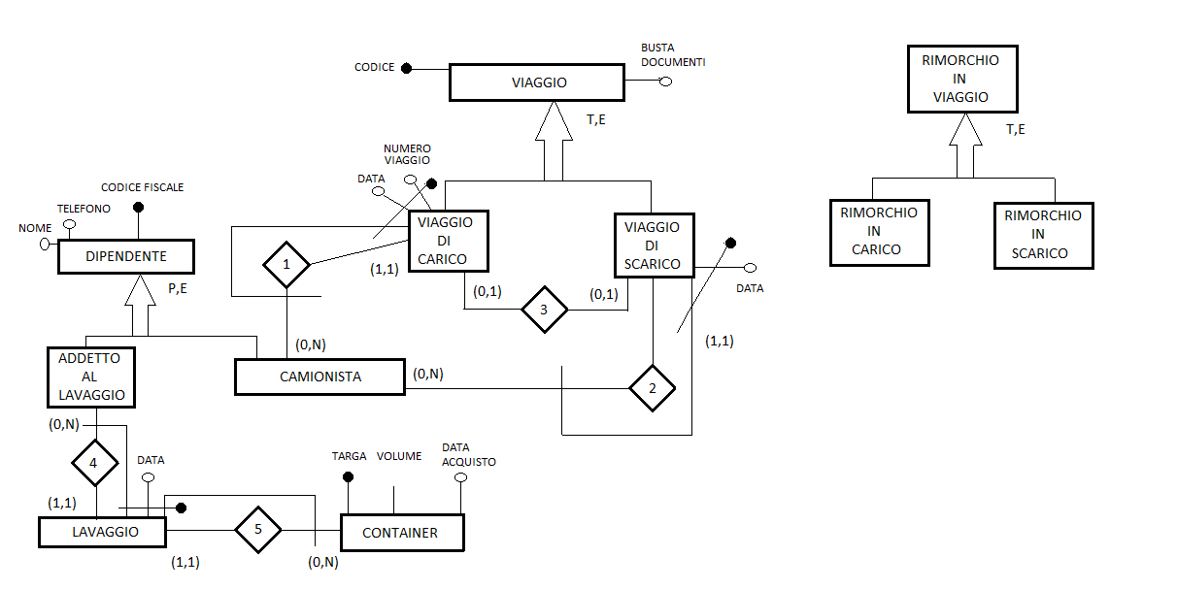

VISTA VIAGGIO DI SCARICO

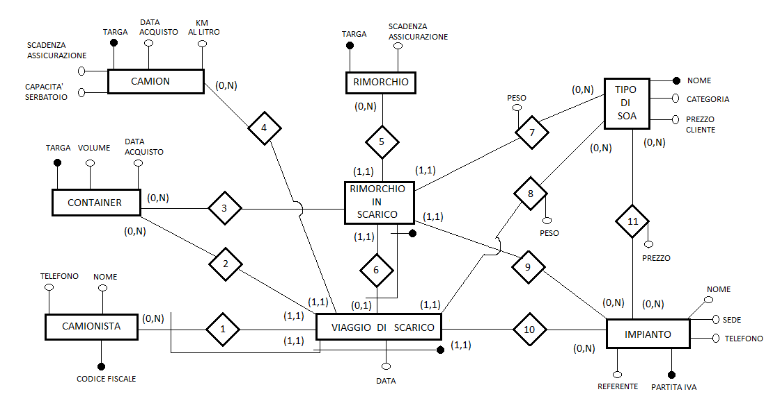

VISTA VIAGGIO DI CARICO

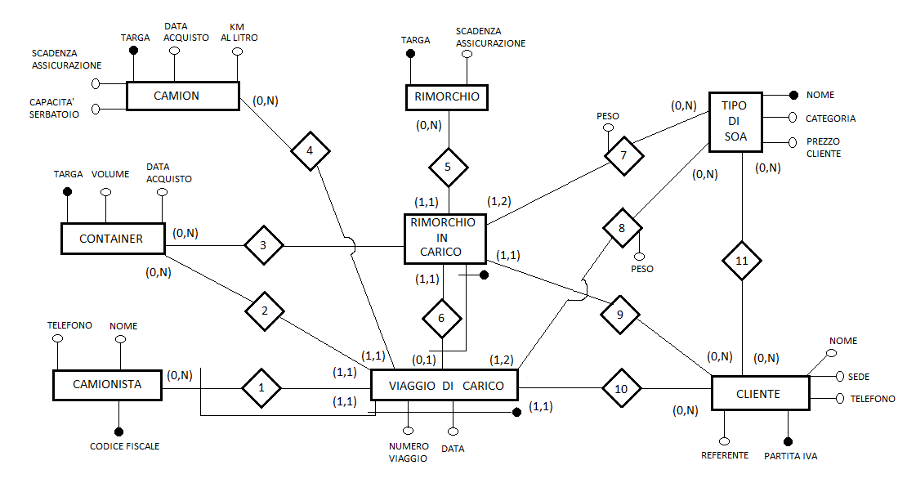

VISTA PAGAMENTI

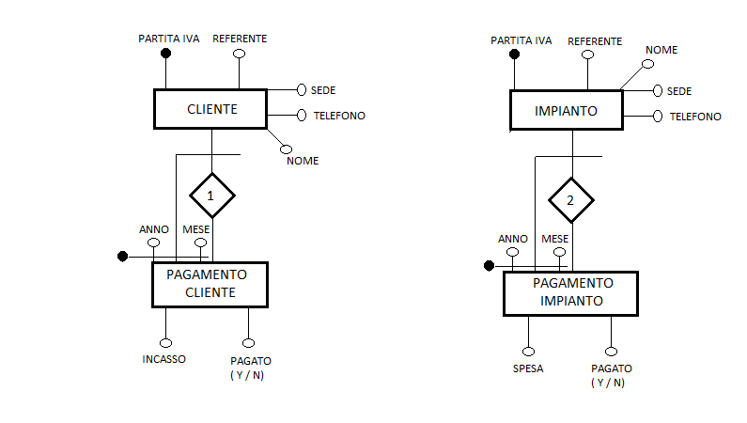

LEGENDA ASSOCIAZIONI

VISTA GENERALIZZAZIONI:

|  |  |
| --- | --- |
| 1 | Conducente in Carico |
| 2 | Conducente in Scarico |
| 3 | Viaggio Ottimizzato |
| 4 | Addetto al Lavaggio in Lavaggio |
| 5 | Container in Lavaggio |

VISTA VIAGGIO_DI_SCARICO:

|  |  |
| --- | --- |
| 1 | Conducente |
| 2 | Container su Motrice |
| 3 | Container su Rimorchio |
| 4 | Camion per Viaggio |
| 5 | Rimorchio Utilizzato |
| 6 | Informazioni Rimorchio in Scarico |
| 7 | SOA su Rimorchio in Scarico |
| 8 | SOA su Motrice in Scarico |
| 9 | Container Rimorchio in Impianto |
| 10 | Container Motrice in Impianto |
| 11 | Lavorazione Soa |

VISTA VIAGGIO_DI_CARICO:

|  |  |
| --- | --- |
| 1 | Conducente |
| 2 | Container su Motrice |
| 3 | Container su Rimorchio |
| 4 | Camion per Viaggio |
| 5 | Rimorchio Utilizzato |
| 6 | Informazioni Rimorchio in Scarico |
| 7 | Soa su Rimorchio in Carico |
| 8 | Soa su Motrice in Carico |
| 9 | Container Rimorchio da Cliente |
| 10 | Container Motrice da Cliente |
| 11 | Produzione Soa |

VISTA PAGAMENTI:

|  |  |
| --- | --- |
| 1 | Pagamento da |
| 2 | Pagamento per |

SCHEMA CONCETTUALE FINALE

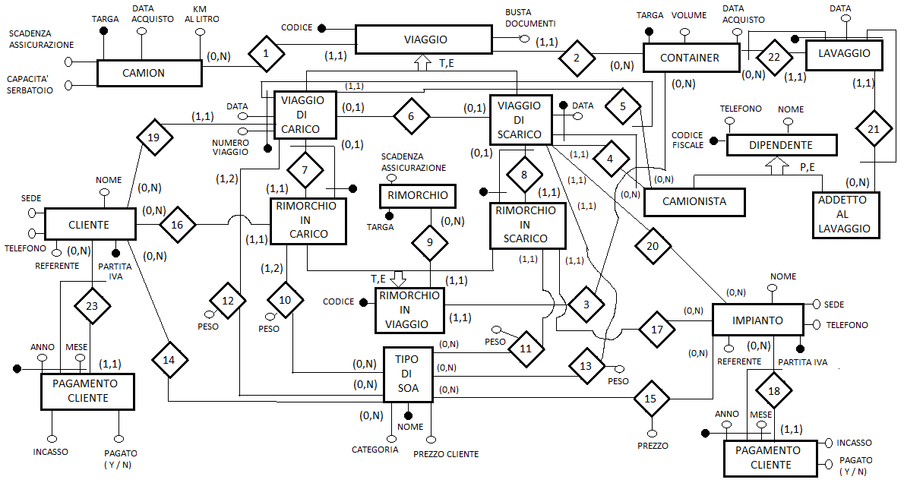

LEGENDA ASSOCIAZIONI

|  |  |
| --- | --- |
| 1 | Camion in Viaggio |
| 2 | Container su Motrice |
| 3 | Container su Rimorchio |
| 4 | Conducente in Scarico |
| 5 | Conducente in Carico |
| 6 | Viaggio Ottimizzato |
| 7 | Informazioni su Rimorchio in Carico |
| 8 | Informazioni su Rimorchio in Scarico |
| 9 | Rimorchio Utilizzato |
| 10 | Soa su Rimorchio in Carico |
| 11 | Soa su Rimorchio in Scarico |
| 12 | Soa su Motrice in Carico |
| 13 | Soa su Motrice in Scarico |
| 14 | Produzione Soa |
| 15 | Lavorazione Soa |
| 16 | Container Rimorchio da Cliente |
| 17 | Container Rimorchio in Impianto |
| 18 | Pagamento per |
| 19 | Container Motrice da Cliente |
| 20 | Container Motrice in Impianto |
| 21 | Addetto al Lavaggio in Lavaggio |
| 22 | Container in Lavaggio |
| 23 | Pagamento da |

**PROGETTAZIONE LOGICA**

STIMA DEL VOLUME DEI DATI

|  |  |  |
| --- | --- | --- |
| **CONCETTO** | **TIPO** | **VOLUME** |
|  |  |  |
| CAMIONISTA | E | 10 |
| ADDETTI AL LAVAGGIO | E | 5 |
| TIPO DI SOA | E | 30 |
| CLIENTE | E | 30 |
| IMPIANTO | E | 10 |
| VIAGGIO DI CARICO | E | 7000 |
| VIAGGIO DI SCARICO | E | 4000 |
| RIMORCHIO | E | 10 |
| CONTAINER | E | 100 |
| CAMION | E | 10 |
| Produzione Soa | R | 120 |
| Lavorazione Soa | R | 20 |
| PAGAMENTO CLIENTE | E | 400 |
| PAGAMENTO IMPIANTO | E | 200 |
| Pagamento Per | R | 200 |
| Pagamento Da | R | 400 |
| Viaggio ottimizzato | R | 6000 |
| Container su Motrice | R | 11000 |
| Container su Rimorchio | R | 9500 |
| Camion in viaggio | R | 11000 |
| Rimorchio Utilizzato | R | 9500 |
| LAVAGGIO | E | 600 |
| Addetto al Lavaggio in Lavaggio | R | 600 |
| Container in Lavaggio | R | 3000 |
| Conducente in Carico | R | 7000 |
| Conducente in Scarico | R | 4000 |
| RIMORCHIO IN CARICO | E | 6000 |
| RIMORCHIO IN SCARICO | E | 3500 |
| Informazioni Rimorchio in Caricio | R | 6000 |
| Informazioni Rimorchio in Scarico | R | 3500 |
| Soa su Rimorchio In Carico | R | 9000 |
| Soa su Rimorchio in Scarico | R | 6500 |
| Soa su Motrice in Carico | R | 12000 |
| Soa su Motrice in Scarico | R | 6500 |
| Container Motrice in Impianto | R | 4000 |
| Container Rimorchio in Impianto | R | 3500 |
| Container Motrice da Cliente | R | 7000 |
| Container Rimorchio da Cliente | R | 6000 |

Note:

* In un giorno, si fanno circa 10 viaggi di scarico e 20 viaggi di carico
* In un giorno, si fanno circa 10 lavaggi di container.
* Il 90% dei viaggi di scarico ha il rimorchio, l’80 % dei viaggi di carico ha il rimorchio

Di conseguenza nel database le tabelle aumentano di volume ogni giorno.

Per mantenere lo storico, verranno poi create tante tabelle distinte a seconda dell’anno di riferimento.

OPERAZIONI PRINCIPALI

|  |  |  |
| --- | --- | --- |
| **NOME** | **FREQUENZA** | **TIPO** |
|  |  |  |
| Vedere tutti i clienti serviti in un dato giorno | 1 volta al giorno | Interattiva |
| Vedere i viaggi di scarico effettuati da un camionista in un periodo di tempo | 1 volta alla settimana | Interattiva |
| Inserire un nuovo viaggio di carico dato un camionista | 2 volte al giorno | Interattiva |
| Vedere la lista di tutti i container che non sono stati lavati nell’ultima settimana | 1 volta al giorno | Interattiva |
| Dato il mese di un determinato anno, calcolare il bilancio netto (differenza fra entrate / uscite) | 1 volta al mese | Batch |

SCHEMI DI NAVIGAZIONE

OPERAZIONE 1 (vedere i clienti serviti in un dato giorno) :

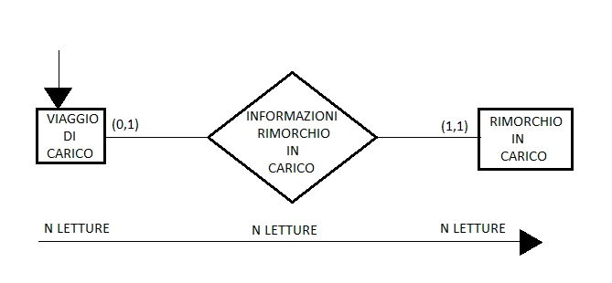

OPERAZIONE 2 (Vedere i viaggi di scarico effettuati da un camionista in un certo periodo) :

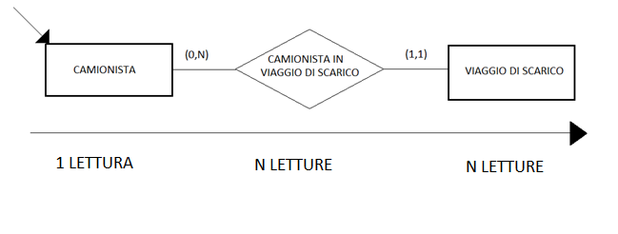

OPERAZIONE 3 (Inserire un nuovo viaggio di carico dato un camionista):

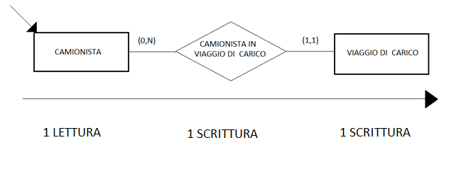

OPERAZIONE 4 (Vedere la lista di tutti i container che non sono stati lavati da una data quantità di tempo):

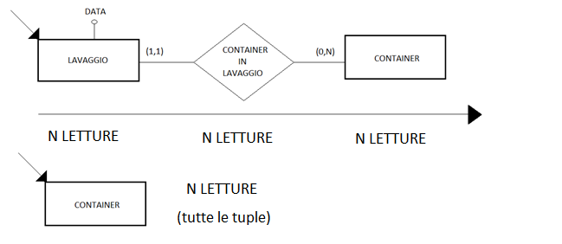

*Per eseguire questa operazione, il sistema deve leggere prima tutti i container che compaiono nel lavaggio del periodo interessato, e poi fare la differenza tra tutti i container e i container lavati letti.

OPERAZIONE 5 (Dato un mese, calcolare il bilancio netto (differenza fra entrate / uscite)):

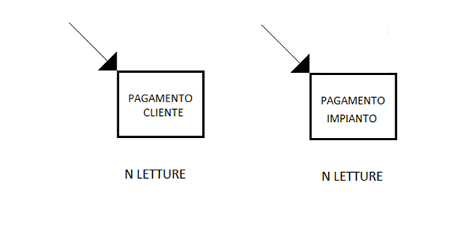

*Per eseguire questa operazione, il sistema deve leggere tutti i prezzi dei pagamenti del mese e anno interessato nell’attributo “incasso totale” di PAGAMENTO CLIENTE e fare la somma degli incassi di tutti i clienti. Poi deve leggere l’attributo “spesa totale” di PAGAMENTO IMPIANTO e fare la somma di tutte le spese per il determinato mese e anno. Infine fa la differenza fra i 2 valori.

RAFFINAMENTO DELLO SCHEMA

La gerarchia VIAGGIO viene eliminata facendo un collasso verso il basso, quindi rimangono solamente le 2 entità VIAGGIO DI CARICO e VIAGGIO DI SCARICO.

Le chiavi delle 2 entità vengono modificate: non si lasciano le chiavi esterne, si introduce per ogni entità un attributo artificiale chiamato “Codice Viaggio”, e i vincoli che venivano rappresentati dalle 2 chiavi esterne vengono controllati via software.

La gerarchia DIPENDENTI viene eliminata facendo un collasso verso l’alto , e aggiungendo un attributo “Ruolo” che indica il ruolo del dipendente.

In seguito viene mostrata la vista delle nuove entità VIAGGIO DI CARICO, VIAGGIO DI SCARICO e DIPENDENTI.

ANALISI DELLE RIDONDANZE

Nello schema ER è presente una ridondanza, data dall’atributo “incasso totale” dell’entità PAGAMENTO CLIENTE (lo stesso discorso vale anche per l’attributo “spesa totale” di PAGAMENTO IMPIANTO).

Tale attributo è ridondante perchè dato un mese, un anno e un cliente, l’incasso totale può essere ricavato da queste entità e associazioni:

VIAGGIO DI CARICO (si filtrano i viaggi per l’anno e il mese selezionato, poi si legge il cliente),

Soa su Motrice in Carico (si legge il Soa trasportato e il peso)

RIMORCHIO IN CARICO (si legge il cliente),

Soa su Rimorchio in Carico (si legge il Soa trasportato e il peso)

TIPO DI SOA (si legge il prezzo per ogni SOA),

Per ogni viaggio quindi l’incasso è dato da:

INCASSO IN UN VIAGGIO = ∑ (PESO * PREZZO) per ogni tipo di SOA trasportato

INCASSO TOTALE = ∑ (INCASSO IN UN VIAGGIO) per ogni viaggio di carico

In seguito viene fatta l’analisi delle ridondanze per l’attributo “incasso totale” relativo all’entità PAGAMENTO CLIENTE.

L’operazione che interessa l’attributo è:

“Dato il mese di un determinato anno, calcolare il bilancio netto (differenza fra entrate / uscite)”

(per quest’operazione è necessario leggere anche l’attributo “spesa totale” di PAGAMENTO IMPIANTO, ma in questo caso non si considera perchè sarebbe da applicare lo stesso ragionamento).

SE NON PRESENTE:

Nella tabella sotto è riportata, per ogni entità / relazione coinvolta, la stima dei dati:

|  |  |
| --- | --- |
| VIAGGIO DI CARICO | 7000 |
| Soa Su Motrice in Carico | 12000 |
| TIPO DI SOA | 30 |
| RIMORCHIO IN CARICO | 6000 |
| Soa su Rimorchio in Carico | 9000 |
| CLIENTE | 30 |

La prima entità che si legge è VIAGGIO DI CARICO, in questo modo si possono filtrare tutti i viaggi del determinato mese e anno.

Dato che in un giorno si fanno circa 20 viaggi di carico, si ipotizza che in un mese ne vengano fatti circa 600, quindi nell’entità VIAGGIO DI CARICO si fanno 600 letture, dove si legge il cliente.

Per ogni viaggio si vanno poi a leggere il soa trasportato nella motrice col relativo peso, e si fanno 12/7 * 600 letture = circa 1000 letture

Poi si va a vedere se per ogni viaggio c’è anche il rimorchio, quindi si fanno 600 * 6/7 letture = circa 500 letture

Per ogni rimorchio poi si va a vedere il Soa trasportato e il relativo peso, quindi si fanno 9/6 * 500 = circa 750 letture

Infine si va a leggere il prezzo per ogni Soa, si fanno quindi 30 letture.

In totale quindi si fanno:

TOTALE = 600 + 1000 + 500 + 750 + 30 = 2880 letture

Lo stesso discorso è da fare per l’attributo “spesa totale” di PAGAMENTO IMPIANTO.

Una volta letti l’incasso totale e la spesa totale il sistema può calcolare il bilancio netto di un dato mese.

SE PRESENTE:

Se l’attributo “incasso totale” è presente nell’entità PAGAMENTO CLIENTE si fanno 30 letture, in quanto per ogni cliente si legge il relativo incasso.

TOTALE LETTURE = 30 letture.

L’operazione in questione è batch e viene eseguita solo una volta al mese, però si decide di mantenere l’attributo ridondante perchè potrebbe tornare utile anche per altre operazioni interattive, ad esempio:

“Sapere quali clienti devono ancora pagare il mese scorso e per ciascun cliente, indicare l’ammontare”.

Questa operazione è interattiva e viene eseguita molto più velocemente con l’attributo ridondante.

TRADUZIONE DI ENTITA’ E ASSOCIAZIONI IN SCHEMA RELAZIONALE

Dallo schema ER finale viene fatto lo schema relazionale. Per ogni relazione si indicano i relativi vincoli da controllare via software.

CAMION ( Targa, DataAcquisto, KmAlLitro, ScadenzaAssicurazione )

RIMORCHIO ( Targa, ScadenzaAssicurazione )

RIMORCHIO_IN_CARICO ( Rimorchio: RIMORCHIO, Container2: CONTAINER,

Viaggio: VIAGGIO_DI_CARICO, Soa1: TIPO_DI_SOA, Peso1, Soa2*: TIPO_DI_SOA, Peso2* )

Vincolo: Bisogna controllare che il Container2 sia diverso dal Container1 del VIAGGIO_DI_CARICO

RIMORCHIO_IN_SCARICO ( Rimorchio: RIMORCHIO, Container2: CONTAINER,

Viaggio: VIAGGIO_DI_SCARICO , Soa1: TIPO_DI_SOA, Peso1)

Vincolo: Bisogna controllare che il Container2 sia diverso dal Container1 del VIAGGIO_DI_SCARICO

DIPENDENTE ( CodiceFiscale, Nome, Telefono*, Ruolo )

CONTAINER ( CodiceISO, DataAcquisto, Tipo )

LAVAGGIO ( Data, Container : CONTAINER, AddettoAlLavaggio : DIPENDENTE )

Vincolo: il dipendente ha come ruolo “Addetto al Lavaggio”

CLIENTE ( PartitaIVA, Nome, Referente, Sede, Telefono* )

VIAGGIO_DI_CARICO ( Codice, NumeroViaggio, Data, BustaDocumenti, Camionista : DIPENDENTE, Camion: CAMION, Container1: CONTAINER, Soa1: TIPO_DI_SOA, Peso1, Soa2*: TIPO_DI_SOA, Peso2* )

Vincolo: il ruolo del dipendente è “Camionista”.

La tripla Camionista, Data, NumneroViaggio può comparire solo una volta. Per fare questo si crea un indice univoco sui 3 attributi in questo modo (in ACCESS):

create unique index unique_camdatnum on VIAGGIO_DI_CARICO (Camionista, Data, NumeroViaggio);

TIPO_DI_SOA ( Nome, Categoria, Prezzo_Quintale_Clienti )

IMPIANTO ( PartitaIVA, Sede, Telefono, Referente, Nome )

VIAGGIO_DI_SCARICO (Codice, Data, Camion: CAMION, BustaDocumenti,

Camionista : DIPENDENTE, Container1: CONTAINER, Soa1: TIPO_DI_SOA, Peso1)

Vincolo: il ruolo del dipendente è “Camionista”.

La coppia Camionista_Data può comparire solo una volta nella tabella, per controllare questo vincolo si usa un indice univoco sui 2 attributi in questo modo (in ACCESS):

create unique index unique_camdat on VIAGGIO_DI_SCARICO (Camionista, Data);

VIAGGIO_OTTIMIZZATO ( Camionista: VIAGGIO_DI_CARICO && VIAGGIO_DI_SCARICO,

Data: VIAGGIO_DI_CARICO && VIAGGIO_DI_SCARICO,

NumeroViaggio: VIAGGIO_DI_CARICO )

Camionista e Data sono chiavi esterne di VIAGGIO_DI_SCARICO.

Camionista, Data e NumeroViaggio sono chiavi esterne di VIAGGIO_DI_CARICO.

E’ possibile fare una chiave esterna su attributi che non sono chiave primaria perché sono associati ad un indice univoco, quindi non ammettono duplicati.

Vincolo: Il camion, la busta documenti e l’eventuale rimorchio del viaggio di carico e del viaggio di scarico devono essere uguali.

PAGAMENTO_CLIENTE (Cliente : CLIENTE, Anno, Mese, Pagato, Incasso )

PAGAMENTO_IMPIANTO ( Impianto : IMPIANTO, Anno, Mese, Pagato, Spesa )

SOA_IN_IMPIANTO ( Impianto: IMPIANTO, Soa: TIPO_DI_SOA, prezzo_quintale )

SOA_IN_CLIENTE ( Cliente: CLIENTE, Soa: TIPO_DI_SOA )

TRADUZIONE DELLE OPERAZIONI IN QUERY SQL

Operazione: “Vedere tutti i clienti serviti in un dato giorno”

Es. giorno = 13/12/2013

SELECT CLIENTE FROM VIAGGIO_DI_CARICO

WHERE DATA = #13/12/2013#

A questi clienti si aggiungono quelli serviti con il rimorchio:

SELECT RIMORCHIO_IN_CARICO.CLIENTE FROM RIMORCHIO_IN_CARICO

INNER JOIN VIAGGIO_DI_CARICO ON RIMORCHIO_IN_CARICO.VIAGGIO = VIAGGIO_DI_CARICO.CODICE

WHERE DATA = #13/12/2013#

Operazione: “Vedere i viaggi di scarico effettuati da un camionista in un periodo di tempo”

Es. date: data1 = 9/12/2013 data2 = 15/12/2013 Camionista = GLLPLA70A01C573B

SELECT * FROM VIAGGIO_DI_SCARICO

LEFT JOIN RIMORCHIO_IN_SCARICO ON VIAGGIO_DI_SCARICO.CODICE = RIMORCHIO_IN_SCARICO.VIAGGIO

WHERE DATA BETWEEN #09/12/2013# AND #15/12/2013#

AND VIAGGIO_DI_SCARICO.CAMIONISTA = 'GLLPLA70A01C573B'

Operazione: “Inserire un nuovo viaggio di carico dato un camionista”

Es di inserimento record:

INSERT INTO VIAGGIO_DI_CARICO

VALUES ('123','GLLPLA70A01C573B', '09/12/2013', '10', 'EE555EE', 'AAA12094200',

'Armadietto n.1', '00000000019', 'CARCASSE CANE', '321', 'LATTE', '380')

Operazione: “Vedere la lista di tutti i container che non sono stati lavati nell’ultima settimana”

Es. settimana: da 25/12/2013 a 31/12/2013

SELECT * FROM CONTAINER

WHERE CODICEISO NOT IN (SELECT CONTAINER.CODICEISO FROM CONTAINER

INNER JOIN LAVAGGIO ON CONTAINER.CODICEISO = LAVAGGIO.CONTAINER

WHERE LAVAGGIO.DATA BETWEEN #25/12/2013# AND #31/12/2013#)

Operazione: “Data la coppia mese - anno, calcolare il bilancio netto

(differenza fra entrate / uscite)”

Quest’operazione si divide in 2:

* Fare la somma di tutti gli incassi nel mese dato dall’input
* Fare la somma di tutte le spese nel mese dato dall’input

Il sistema farà poi la differenza fra i 2 valori.

Es. Mese = 1, Anno = 2014

Query 1:

SELECT SUM(INCASSO) AS INCASSOTOTALE

FROM PAGAMENTO_CLIENTE

WHERE MESE = 1 AND ANNO = 2014

Query 2:

SELECT SUM(SPESA) AS SPESATOTALE

FROM PAGAMENTO_IMPIANTO

WHERE MESE = 1 AND ANNO = 2014

BILANCIO = IncassoTotale – SpesaTotale

**PROGETTAZIONE APPLICAZIONE**

Si realizza un prototipo di applicazione che permette di testare il database progettato.

L’applicazione viene realizzata con tecnologia Microsoft (WPF in linguaggio C#), e il database viene implementato in ACCESS 2007.

Si è deciso di utilizzare ACCESS come rDBMS perché è portabile, in quanto viene salvato tutto in un unico file.

L’applicazione consente di generare nuovi dati a random, esegue le 5 operazioni di visualizzazione e le 3 operazioni di inserimento più comuni per questo database, quali:

* Visualizza tutti i clienti serviti in un giorno
* Visualizza tutti i viaggi di scarico fatti da un camionista in una settimana
* Visualizza tutti i viaggi di carico fatti da un camionista in una settimana
* Visualizza tuti i Container utilizzati in almeno un viaggio e non lavati nell’ultima settimana
* Visualizza il bilancio netto di un mese
* Inserisci un viaggio di scarico
* Inserisci un viaggio di carico
* Inserisci un viaggio ottimizzato